黑龙江省现代信息服务业振兴行动方案
（2022—2026年）
现代信息服务业是现代服务业的重要组成部分，已成为带动产业转型升级和公共服务体系建设的新引擎，成为改善民生、促进生产生活方式转变的新支撑。为贯彻落实《黑龙江省产业振兴行动计划（2022—2026年）》，依据《黑龙江省“十四五”数字经济发展规划》《黑龙江省“十四五”数字政府建设规划》编制本行动方案。
一、 总体要求
（一）指导思想。
以习近平新时代中国特色社会主义思想为指导，全面贯彻落实党的十九大和十九届历次全会精神，按照省第十三次党代会决策部署，立足新发展阶段，以黑龙江产业振兴为主线，聚焦数字技术创新、信息产品服务和生产生活转型，完善信息服务产业体系，夯实信息服务网络基础，扩大信息服务供给范围，提升公共服务数字化水平，拓展生活信息服务应用领域，推动现代信息服务业提速发展，助力龙江全面振兴全方位振兴。
（二）基本原则。
坚持创新引领。坚持创新在信息服务产业体系建设全局中的核心地位，把“无中生有”“有中生新”作为主攻方向。重视核心技术创新，推进信息服务在技术、管理、体制和模式等方面持续创新。完善产业创新生态，推进与各领域更大范围更深层次的融合应用创新。
坚持双轮驱动。政府和市场两手发力，推动有为政府和有效市场更好结合。发挥政府产业引领作用，优化新型要素供给，毫不动摇支持市场主体快速成长、健康发展，激发企业创新活力，不断提升信息产品服务的高质量供给能力。
坚持统筹发展。紧密对接服务龙江区域发展战略，深化新型数字基础设施建设，推进省内信息服务产业链创建和优化布局。注重发挥链主企业聚合带动效应，推动产业降本增效和集聚提能。
坚持示范带动。充分发挥信息技术龙头骨干企业示范带动作用，积极培育探索龙江特色信息服务新模式、新业态。强化新一代信息技术创新应用试点示范遴选，推动数字技术创新成果产业化，快速提高数字经济核心产业在我省的比重。
坚持开放合作。推动产业链跨行业合作，健全产学研用长期合作机制，加速要素资源融通流动。依托老工业基地产业基础和对俄经贸合作最前沿的区位优势，用好国际国内两个市场两种资源，提升信息服务合作层次和水平。
（三）行动目标。
到2026年，现代信息服务业成为全省支柱产业之一，协同创新取得新突破。网络、算力、终端、应用等产业链上下游环节更加完备，公共信息服务和生活信息服务水平显著提升，产业发展主要指标达到全国中游以上水平，助力龙江成为全国有竞争力的产业生态群聚集地。
科技创新能力显著增强。现代信息服务业企业研发经费投入强度达到全国平均水平，培育一批省级、地区级数字技术协同创新基地，突破一批数字技术与工业、农业、服务业、寒地特色应用等领域融合交叉赋能技术，形成一批特色鲜明信息产品和服务。
网络信息服务支撑能力显著提升。新型数字基础设施体系基本建成，5G、千兆光纤、骨干直联点、数据中心与算力、泛在感知物联网和区块链等基础设施服务能力显著增强，网络安全保障能力水平有效提升，极大满足包括现代信息服务业在内的数字化、智能化、现代化发展需求。
信息服务企业矩阵基本形成。聚焦5G、虚拟现实、网络安全、智慧家居等信息服务关联领域，培育壮大一批具有核心竞争力的龙头企业，育成一批信息服务领域专精特新“小巨人”企业和“瞪羚”企业。
信息服务水平和应用创新能力实现跃升。移动通信服务和有线网络服务供给产品日益丰富，一体化数字政府运行效能大幅提升，社会治理智能化、精细化水平显著提高，医教养游购娱行等领域培育形成200个以上可复制的示范性智慧应用典型案例。
（四）发展方向。
立足东北亚区位优势，以龙江经济社会全面数字化转型需求为牵引，坚持云、管、端、用协同布局、融通发展，打造基础更扎实、链条更完备、创新更活跃、业态更繁荣的现代信息服务支柱产业。一是完善新型基础设施布局，增强数字化转型支撑赋能能力。不断增强骨干网承载能力，构建算力产业体系，建设区块链等新技术基础设施，助力构筑哈大齐协同一体科创走廊和工业走廊，促进网络基础设施广泛融入生产生活，有力支撑政务服务、公共服务、民生保障和社会治理。二是创新多元化信息通信服务，打造更便捷普惠发展环境。鼓励企业加大科技创新和模式创新力度，推动5G、虚拟现实、多媒体、高清视频、网络直播等应用融合创新发展，扩展信息通信服务，提升用户体验；加速网络设备、5G终端、虚拟现实、智慧家居、网络安全等产业发展布局，进一步丰富信息通信产品供给。三是与社会运行管理实际需求融合，扩大数字化公共服务产品供给。紧扣数字政府、政务服务、智慧监管、数字社会治理等重点方向和民众急难愁盼，推动大平台大系统建设升级和整合；坚持开放场景、开放数据，积极吸纳和培育数字公共服务企业。四是以数字生活美好愿景为引领，激活更广泛数字服务和消费市场。引导人民群众生活方式转变，重点发展智慧教育、智慧医疗、智慧养老、智慧文旅、智慧供暖、智慧社区、智慧出行、智慧商贸等数字服务市场，优化公众数字生活体验，加速生活服务数字消费升级扩面。
（五）实施路径。
一是着力建设 “创新龙江”，打造行业级创新赋能平台。积极探索央地协同龙江路径，发挥机器人等专业学科、工业制造、生物、冰雪、创意设计、禀赋资源和原材料等基础优势，积极承接国家重大项目，组织实施技术攻关，深化理技融合、研用融合，打造一批行业级创新赋能平台。二是加速科技成果转化转移。通过实施科教振兴计划，推进科研院所、高校、企业协同创新。围绕现代信息服务业理论验证、小试中试、技术服务、众创孵化全流程，加快成果阶梯转化转移，优化科研成果赋能产业发展流程，提升转化效率。三是深化延链补链强链。以链长制为抓手，加强龙江现代信息服务业主导产业链短板弱项和断链环节识别，深化产业图谱研究，坚持招引培并举，有机组合招商政策服务包，实施多部门联合大招商，快速提升产业链生态竞争力。四是强化应用场景开放带动生态培育。以公共服务、生活服务领域场景开放为抓手，加快应用建设和服务模式创新，以需求带动培育和引进一批现代信息服务业企业落地发展，凝聚形成产业生态。
二、夯实网络信息服务支撑
（一）全面部署新型数字基础设施。
全面推进5G网络规模部署。扎实推进5G网络建设及应用，实现市县中心城区、重点产业园区、交通枢纽、热点景区以及乡镇、边境城镇5G网络连续深度覆盖，提升室内、地下场景、地铁等5G网络覆盖水平。开展佳木斯市异网漫游试点并向边远地区扩展，全面提升广大农村、林区、农垦等地区5G覆盖水平。鼓励开展5G和卫星通信融合技术应用，为农村及边远地区提供无处不在的接入能力。〔责任单位：省通信管理局、省财政厅和各市（地）政府（行署）〕
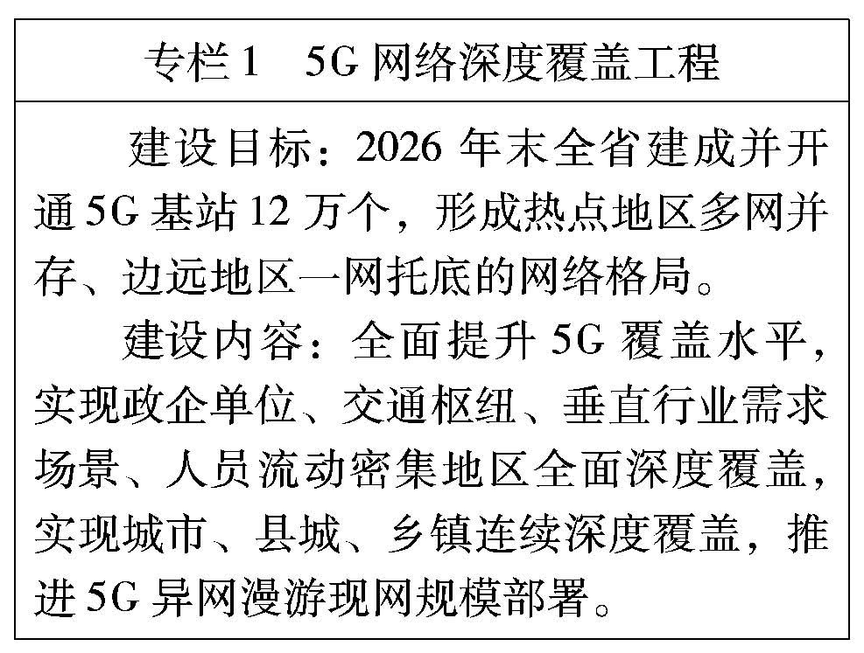
推进宽带网络升级改造。大力推动千兆固定接入网建设，分片区、分批次开展千兆光纤网络能力升级，推动10G PON局端、终端设备全面部署，实现千兆光纤网络全覆盖。推动新一代光纤接入技术升级演进，支持规模以上园区、工业示范区建设万兆网络，构建大容量、低时延光纤接入网络。〔责任单位：省通信管理局和各市（地）政府（行署）〕

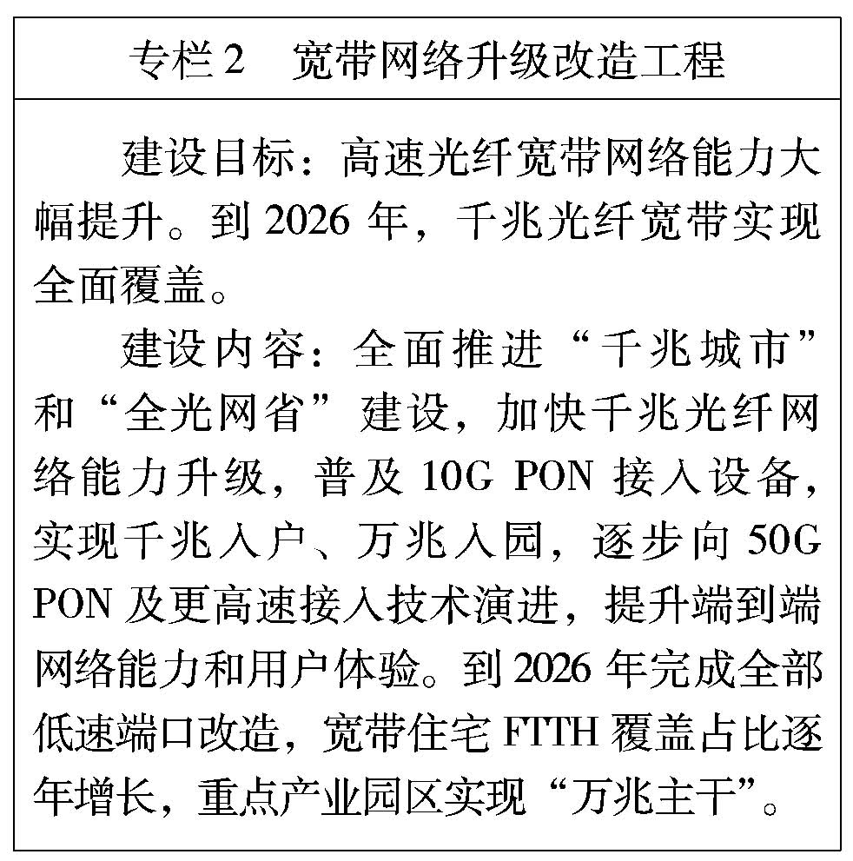
加强龙江通信网络优化。优化升级哈尔滨国家级互联网骨干直联点，增强哈尔滨骨干直联点功能，疏导网间通信流量，降低跨区域间流量绕转，改善互联网网络性能，提升互联网节点地位。积极探索拓展直联点疏导范围，承接周边省份数据溢出业务，以直联点构建龙江与全国乃至全球之间更加高速快捷的信息通道，助力龙江经济转型升级。〔责任单位：省通信管理局、省财政厅和哈尔滨市政府〕
实施全省信息基础设施提速增效行动计划。加快推动省级骨干网和城域网扩容升级，坚持“以扩推用，以用促扩”，按需提高省际互联网出口带宽和方向，提升传输网络容量、高速传送和网间互通能力，进一步提高宽带网络服务质量。着眼“一带一路”倡议中黑龙江向北开放功能定位和国家对外开放总体布局，探索国际间信息基础设施的互联互通，为建设“开放龙江”提供强力支撑。〔责任单位：省通信管理局〕
提升IPv6端到端贯通能力。加快推进下一代互联网建设，大力拓展IPv6应用，强化省市两级政府网站、新闻及广播电视媒体网站、各类政务应用的IPv6示范带头作用。加快内容分发网络(CDN)、云服务等基础设施升级改造，实现互联网内容、平台、网络、终端全流程IPv6部署。到2026年，移动网络IPv6流量占比超过70%，固定网络IPv6流量规模达到2020年底的4倍以上。提升全省用户终端的网站访问性能，降低端到端网络丢包率和网站访问端到端网络时延。〔责任单位：省委网信办、省通信管理局、省工信厅和各市（地）政府（行署）〕
推进移动物联网全面部署。深化LTE-Cat1网络覆盖，加快推进NB-IoT/eMTC/5G移动物联网阶段性部署，按需新建NB-IoT基站，实现乡镇级及以上地区全面覆盖，重点面向交通路网、城市管网、工业园区、现代农业示范区等场景实现深度覆盖，加强山区、林区、农区、地下空间、0—3公里边防地带等区域信号覆盖。推动存量2G/3G物联网业务向NB-IoT/eMTC/5G网络迁移，构建低中高速移动物联网协同发展综合生态体系。〔责任单位：省通信管理局和各市（地）政府（行署）〕
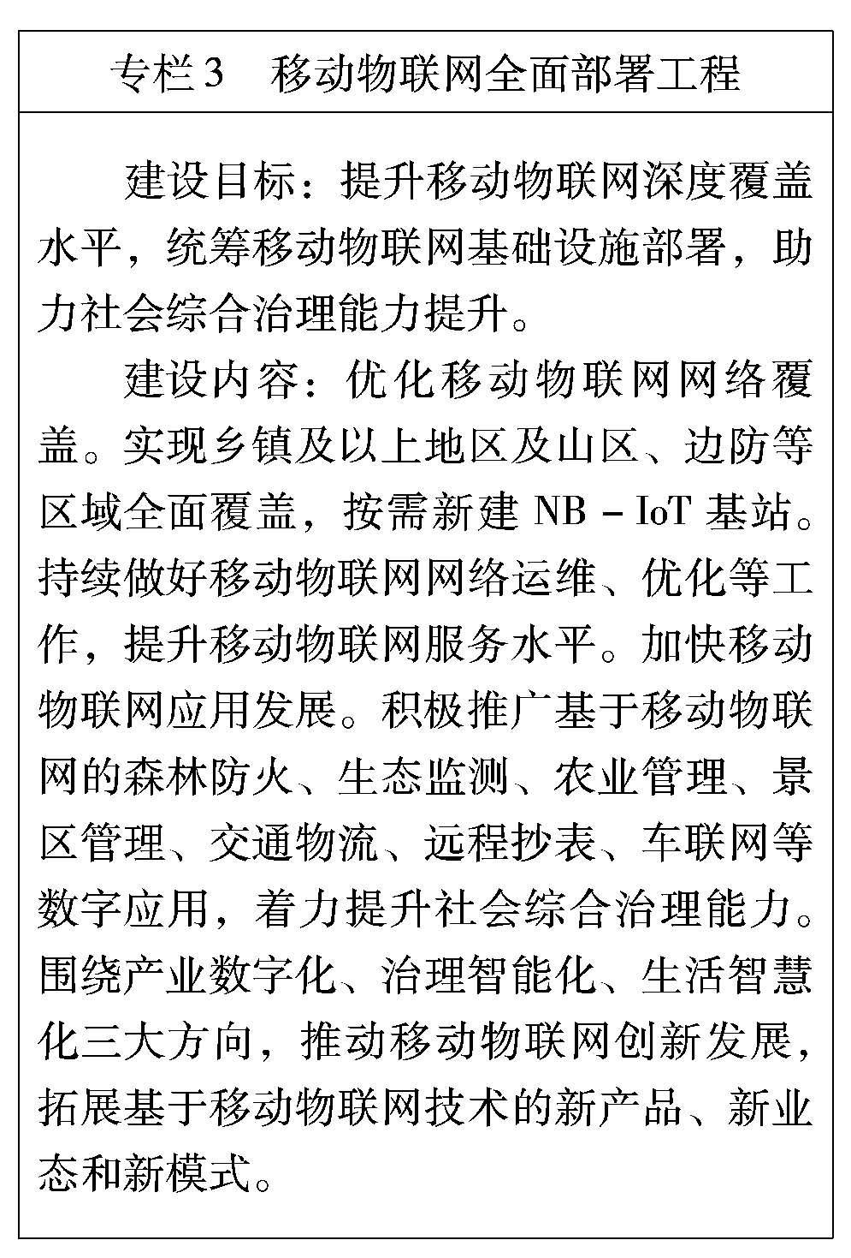
（二）加快构建新型算力基础设施。
积极争取建设全国一体化算力网络国家枢纽节点。精准对接应用市场，承接国家大数据存储、容灾备份需求，全面承接东北亚、京津冀、长三角及东北地区外溢需求，提高大数据中心利用率；大力推进东北亚国际数据合作，积极参与“数字丝路”建设，加强向北开放；加快人工智能基础设施平台建设，以哈尔滨新区为重点，招引行业龙头企业建设人工智能超算开放公共服务平台；支持哈尔滨市国家新一代人工智能创新发展试验区建设，重点围绕智慧农业、智能制造、寒带特色场景等领域，打造场景应用示范；合理布局面向行业应用需求的边缘计算节点，提高边缘计算节点和中心节点的协同管理能力；实现“云+边+端”高效协同计算，满足智慧交通、远程医疗等行业需求。逐步形成计算能力强、存储容量大、安全可靠、资源可动态调配、适应不同应用服务的智能绿色算力集群，打造面向全国的非实时性算力保障基地。〔责任单位：省发改委、省工信厅、省通信管理局、省科技厅等相关单位和各市（地）政府（行署）〕
新型算力基础设施合理化布局。持续提升哈尔滨算力核心地位，优先支持哈尔滨建设大型、超大型数据中心；探索建设支撑新兴产业发展的小型边缘数据中心，支持佳木斯、绥化、伊春、大兴安岭等建设小型边缘数据中心，满足本地智慧农业、智慧林业应用需求；支持鸡西、鹤岗、双鸭山、七台河等传统资源型城市部署小型边缘数据中心，以智慧矿山为重点，推动采矿业智能化生产与运行。加强存量数据中心绿色集约化改造。〔责任单位：省发改委、省通信管理局、省工信厅等相关单位和各市（地）政府（行署）〕
数据中心绿色化改造。持续推进存量数据中心利用间接蒸发冷却技术，AI节能自控技术等绿色节能技术进行绿色化改造，推动利用风能、太阳能、生物质能等可再生能源，提升绿色电能使用水平，力争新建大型及以上数据中心PUE降低到1.25以下，逐步向绿色化、集约化、高效化发展。〔责任单位：省工信厅、省通信管理局、省发改委等相关单位和各市（地）政府（行署）〕

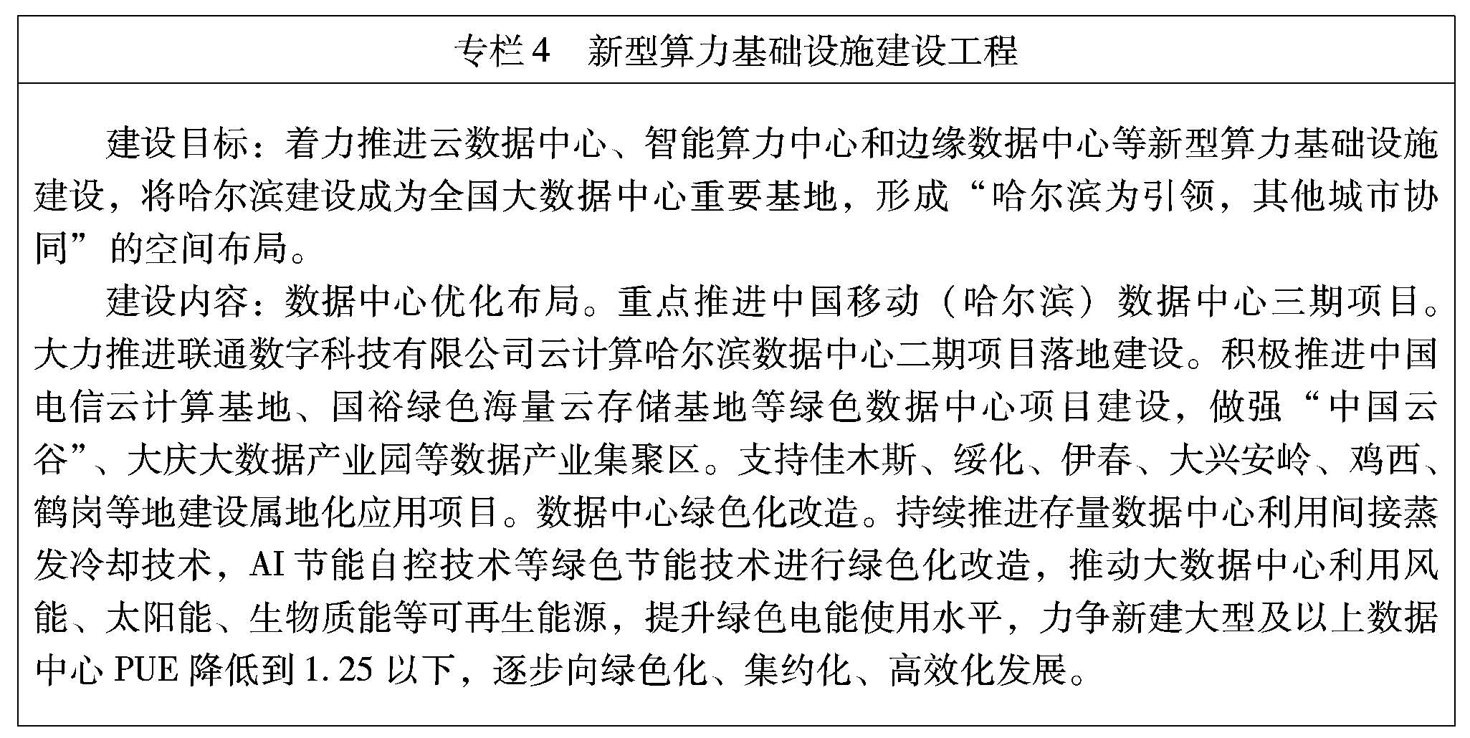

（三）积极布局区块链基础设施。
积极争取哈尔滨超级节点建设，适时在有需求的城市及行业建设骨干节点，构成我省区块链主干网。为各地各部门提供“灵活多样”“统管共用”的区块链应用支撑服务，形成一个涵盖技术服务、区块链应用和云服务资源等内容的区块链基础设施服务平台，构建具有龙江特色的“智信、智管、智理”区块链应用服务生态，推进区块链与经济社会融合创新发展。鼓励领军企业建设区块链通用技术服务平台。重点面向政务服务、金融贸易、商品溯源、智能制造等领域，建设行业领域专用区块链服务网络，构建安全稳定的区块链环境，提供行业领域通用基础接入和增值能力，实现业务快速上链，为建设“质量龙江”保驾护航。推进区块链技术在各领域应用。建立健全区块链技术在司法、政务服务、征信等领域应用，探索利用区块链共享模式，实现政务数据跨部门、跨地区共同维护和利用，促进业务协同办理，提高政务服务和监管能力。〔责任单位：省委网信办、省营商环境局、人民银行哈尔滨中心支行、省通信管理局等相关单位和各市（地）政府（行署）〕

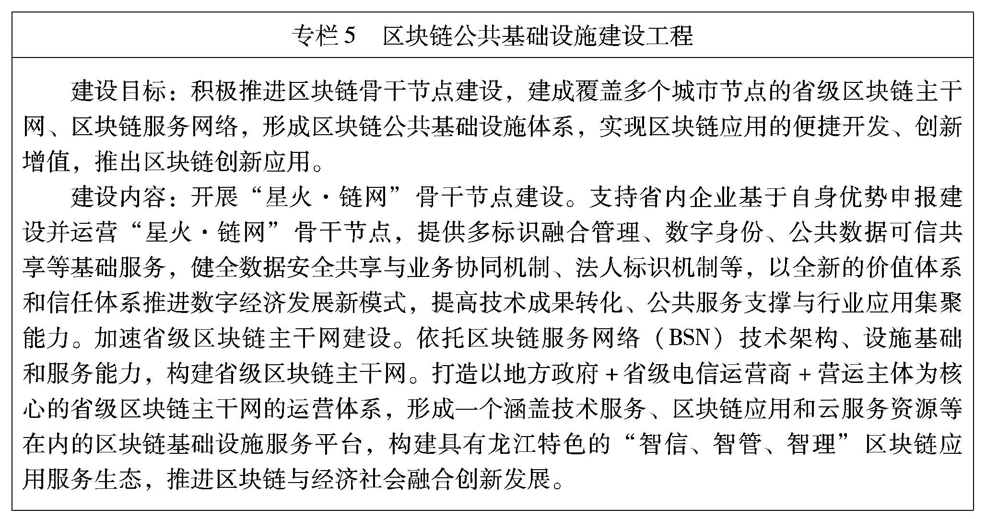

三、推动多元通信服务发展
（一）丰富移动通信服务产品。
加强政策支持和引导，鼓励企业推动科技创新和模式创新，创新丰富移动通信服务产品。鼓励基础电信企业通过多种举措发展5G用户，促进5G终端消费，推广5G+VR/AR、赛事直播、游戏娱乐、虚拟购物等应用。发展基于5G技术的智能家电、智能照明、智能安防监控、智能音箱、新型穿戴设备、服务机器人等，不断丰富5G应用载体。优化在线办公、转账、乘车、通行等移动手机一体化服务功能。聚焦适老化需求，增强产品服务供给，加速5G、人工智能等新技术在导盲、声控、肢体控制、手语翻译等信息无障碍方面的研发和应用。鼓励基础电信企业、广电传媒企业和内容提供商等加强协作，丰富教育、传媒、娱乐等领域的4K/8K、VR/AR等新型多媒体内容源。通过大数据精准运营算法，向客户推荐视频、音乐、游戏、阅读、VR虚拟体验等全方位娱乐型APP内容。支持各类实体营业厅打造VR体验区、云游戏专区、多媒体专区等应用场景，丰富用户体验。〔责任单位：省通信管理局〕
（二）拓展有线网络服务应用。
推动有线电视网络向双向化、智能化和网络化方向发展，做好大小屏互联互通，丰富大小屏融合产品，搭建视频点播集约化运营支撑平台，为用户提供定制化服务。打造智能互联网电视平台，引入高清电视直播，实现“电视直播+互联网点播+垂直频道+数字院线”全形态电视产品，上线VR全景、高清云游戏、超高清视频等千兆应用。基于基础宽带、宽带提速、智能组网三类基础连接产品，拓展娱乐、社交、安防、教育、购物、办公、健康、家庭等多媒体产品应用功能。打造数字乡村、智慧社区两类专项应用场景。以下一代沉浸式高清视频节目制作和运营为核心，加快发展超高清视频产业，促进沉浸式视频节目（直播）、演绎式娱乐等新兴业态集聚发展，打造“北部地区4K+8K内容制造基地”。〔责任单位：省广电局、省通信管理局〕

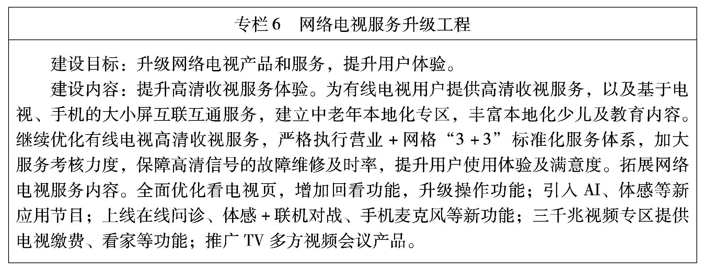

（三）壮大通信服务关联产业。
通信设备制造产业。谋划引进通信设备制造企业，强化路由交换设备、网络通信设备、光纤光缆、光通信模块、终端产品和芯片设计制造等环节产品招商。强化高效能电池、耐低温蓄电池、低温太阳能发电系统、极寒地带基站充电装置等技术和产品研发。鼓励支持龙江有实力科研机构和企业加入IMT-2030(6G)推进组等产业联盟、协会组织，积极参与6G技术、标准、产品研发创新。5G终端产业。引进5G手机及移动智能终端制造企业。鼓励产业链各方加强合作，支持厂商丰富5G终端、模组、网关等产品种类。支持5G云VR/AR头显、5G+4K摄像机、5G全景VR相机、5G背包等智能产品推广，拉动泛5G新型产品消费。支持工业生产、可穿戴设备等泛终端规模化应用。虚拟现实产业。围绕虚拟现实终端设备、核心组件、交互设备、专用软件和虚拟现实集成、测试等产品和服务，积极引进培育龙头企业。前瞻布局元宇宙产业，围绕近眼显示、感知交互、内容制作、实时交互、3D建模与渲染等开展研发和技术攻关。智慧家居产业。以智能家居领域应用为导向，加快集成电路上下游产业链核心关键技术攻关、先进制造工艺研发和生产能力升级。重点生产家庭医学监测、健康护理、智能安防、智能家居等领域传感器，研发生产可穿戴血压、血脂、血糖、心脏监测仪等家用医疗电子产品，推动家庭医疗健康、安全预警领域智能化发展。发展家庭服务机器人。网络安全产业。加强网络安全核心技术攻关，积极培育具有全国影响力的网络安全领军企业。加快推动5G、工业互联网、车联网、智慧城市等重点领域网络安全解决方案部署。培育面向网络安全和工控安全领域的解决方案供应商和产品服务提供商。加快网络安全专用设备设计制造。围绕工业互联网安全态势感知平台等重点项目建设，推动哈尔滨建设信息安全研发基地、生产基地和成果转化基地。〔责任单位：省工信厅、省发改委、省商务厅、省科技厅、省通信管理局和各市（地）政府（行署）〕
（四）发展数字生产性服务业。
在研发设计、现代物流、融资租赁、信息技术服务、文化创意、节能环保服务、检验检测认证、电子商务、商务咨询、服务外包、售后服务、人力资源服务和品牌建设等重点领域，支持基于互联网的生产性服务业向专业化和价值链高端延伸，着力培育一批数字化生产性服务业领军企业。加快直播电商与本地产业协同发展，推动反向定制与柔性生产。鼓励公共生产性服务平台发展，提供信息服务、研发设计、检验检测、计量校准、精准营销、电子商务、知识产权保护等生产性专业服务。推广数字化设计与虚拟仿真系统，发展个性化设计、用户参与设计、交互设计，鼓励生产性服务业相关企业和机构在生产、制造、流通各环节利用数字孪生、虚拟现实等新技术创新体验模式，发展线上线下新型体验服务。〔责任单位：省工信厅、省发改委、省商务厅、省通信管理局和各市（地）政府（行署）〕
四、提升公共信息服务水平
（一）构建一体化数字政府运行体系。
围绕政府门户网站集约化、协同办公，全面推进政府运行方式、业务流程和服务模式的数字化、智能化建设，提升政府运行效率。〔责任单位：省营商环境局等相关单位和各市（地）政府（行署）〕

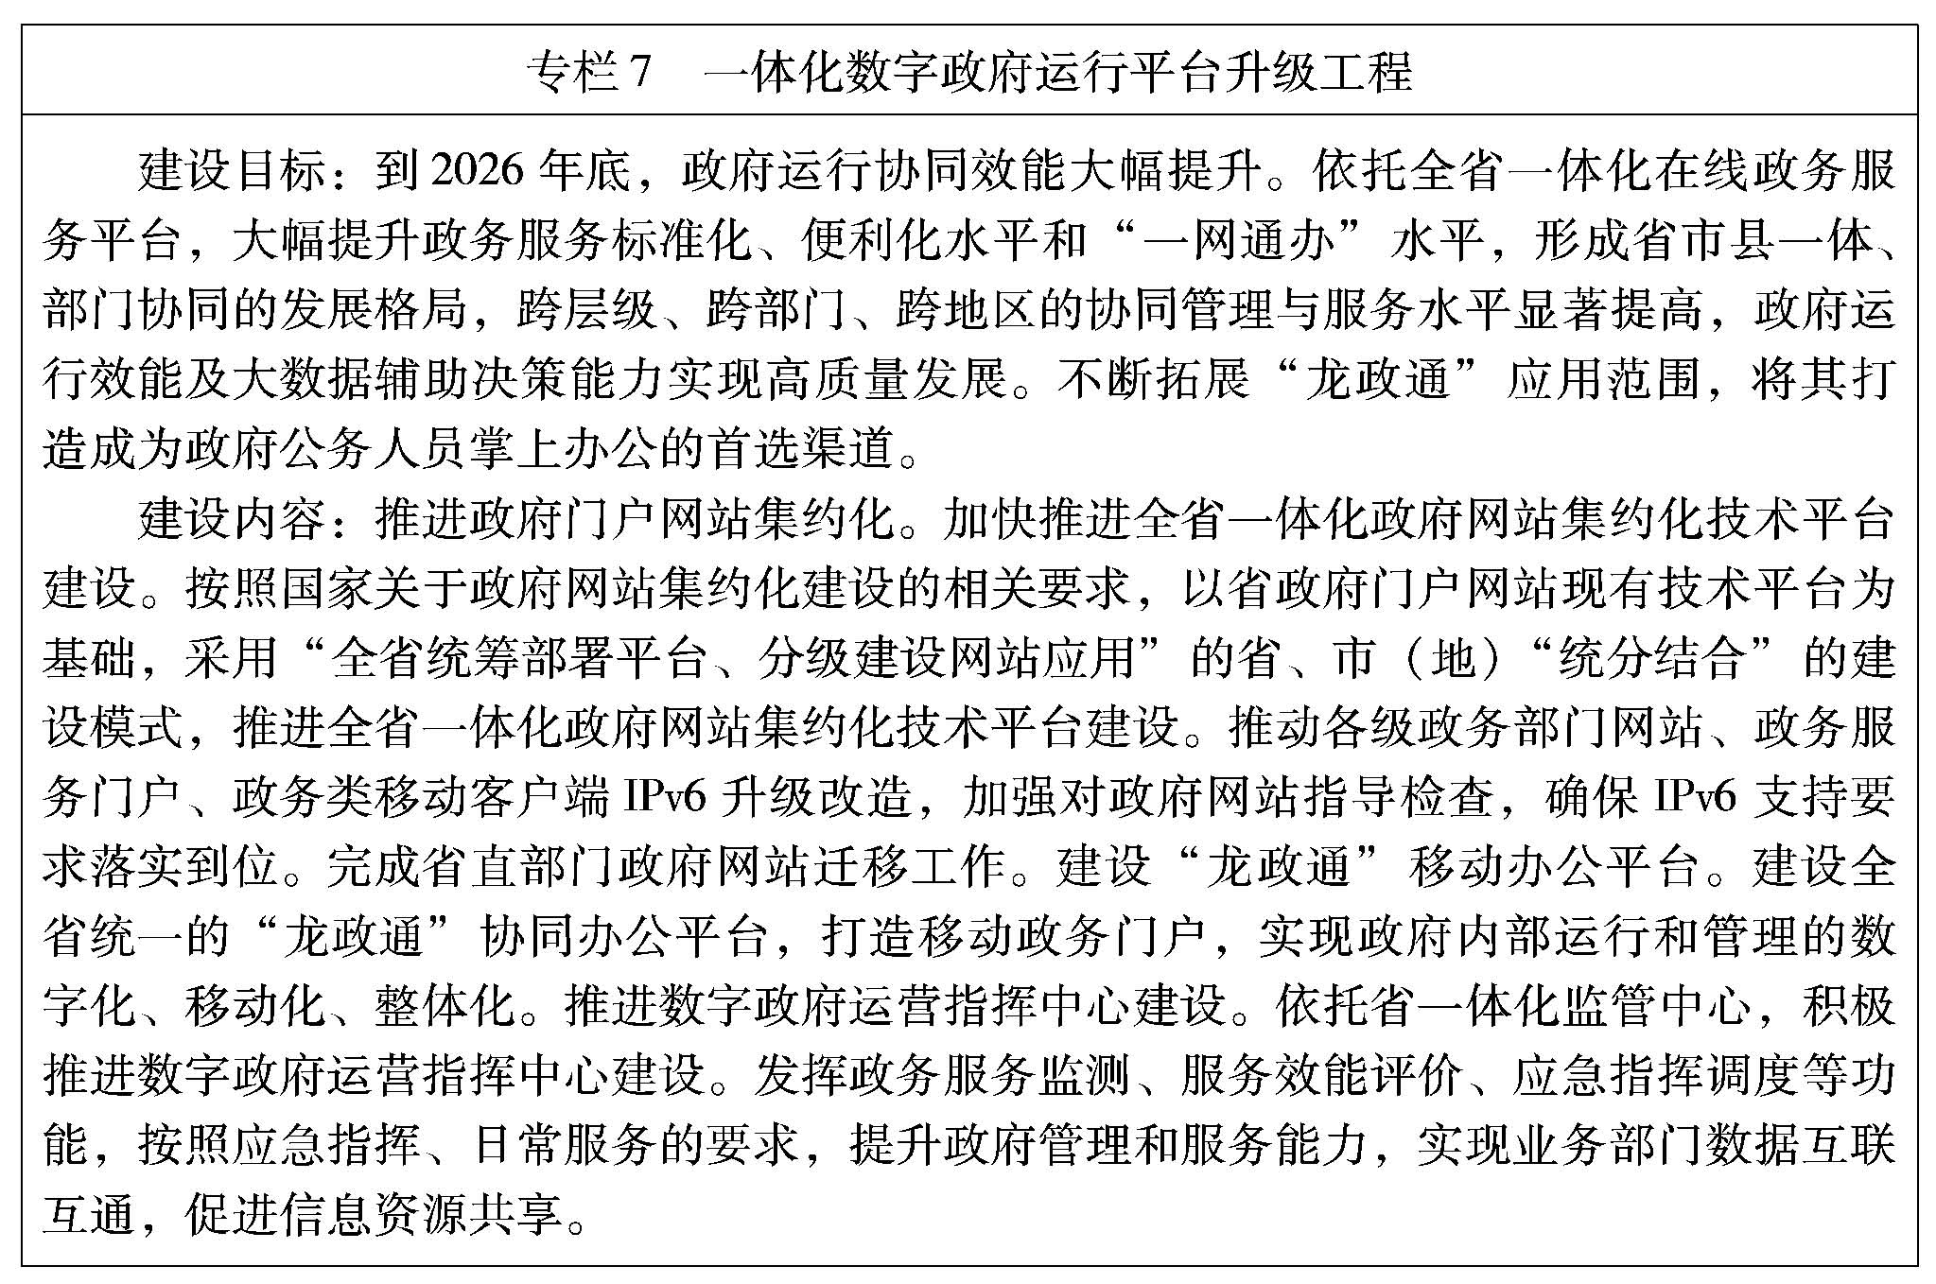

（二）深化一体化协同智慧监管。
围绕建设“勤廉龙江”目标，以数据共享为核心，以规范统一、协同联动为方向，持续完善“互联网+监管”平台、行政执法综合管理监督平台、“双随机、一公开”监管系统，开展监管事项目录清单梳理并实现动态管理，推动省级各行政执法部门持续汇聚监管数据，构建一体化协调运行的黑龙江智慧监管体系，实现重点领域监管事项全覆盖、监管过程全记录、监管数据可共享，提升监管工作的标准化、规范化、精准化水平。〔责任单位：省营商环境局、省司法厅、省市场监管局等相关单位和各市（地）政府（行署）〕

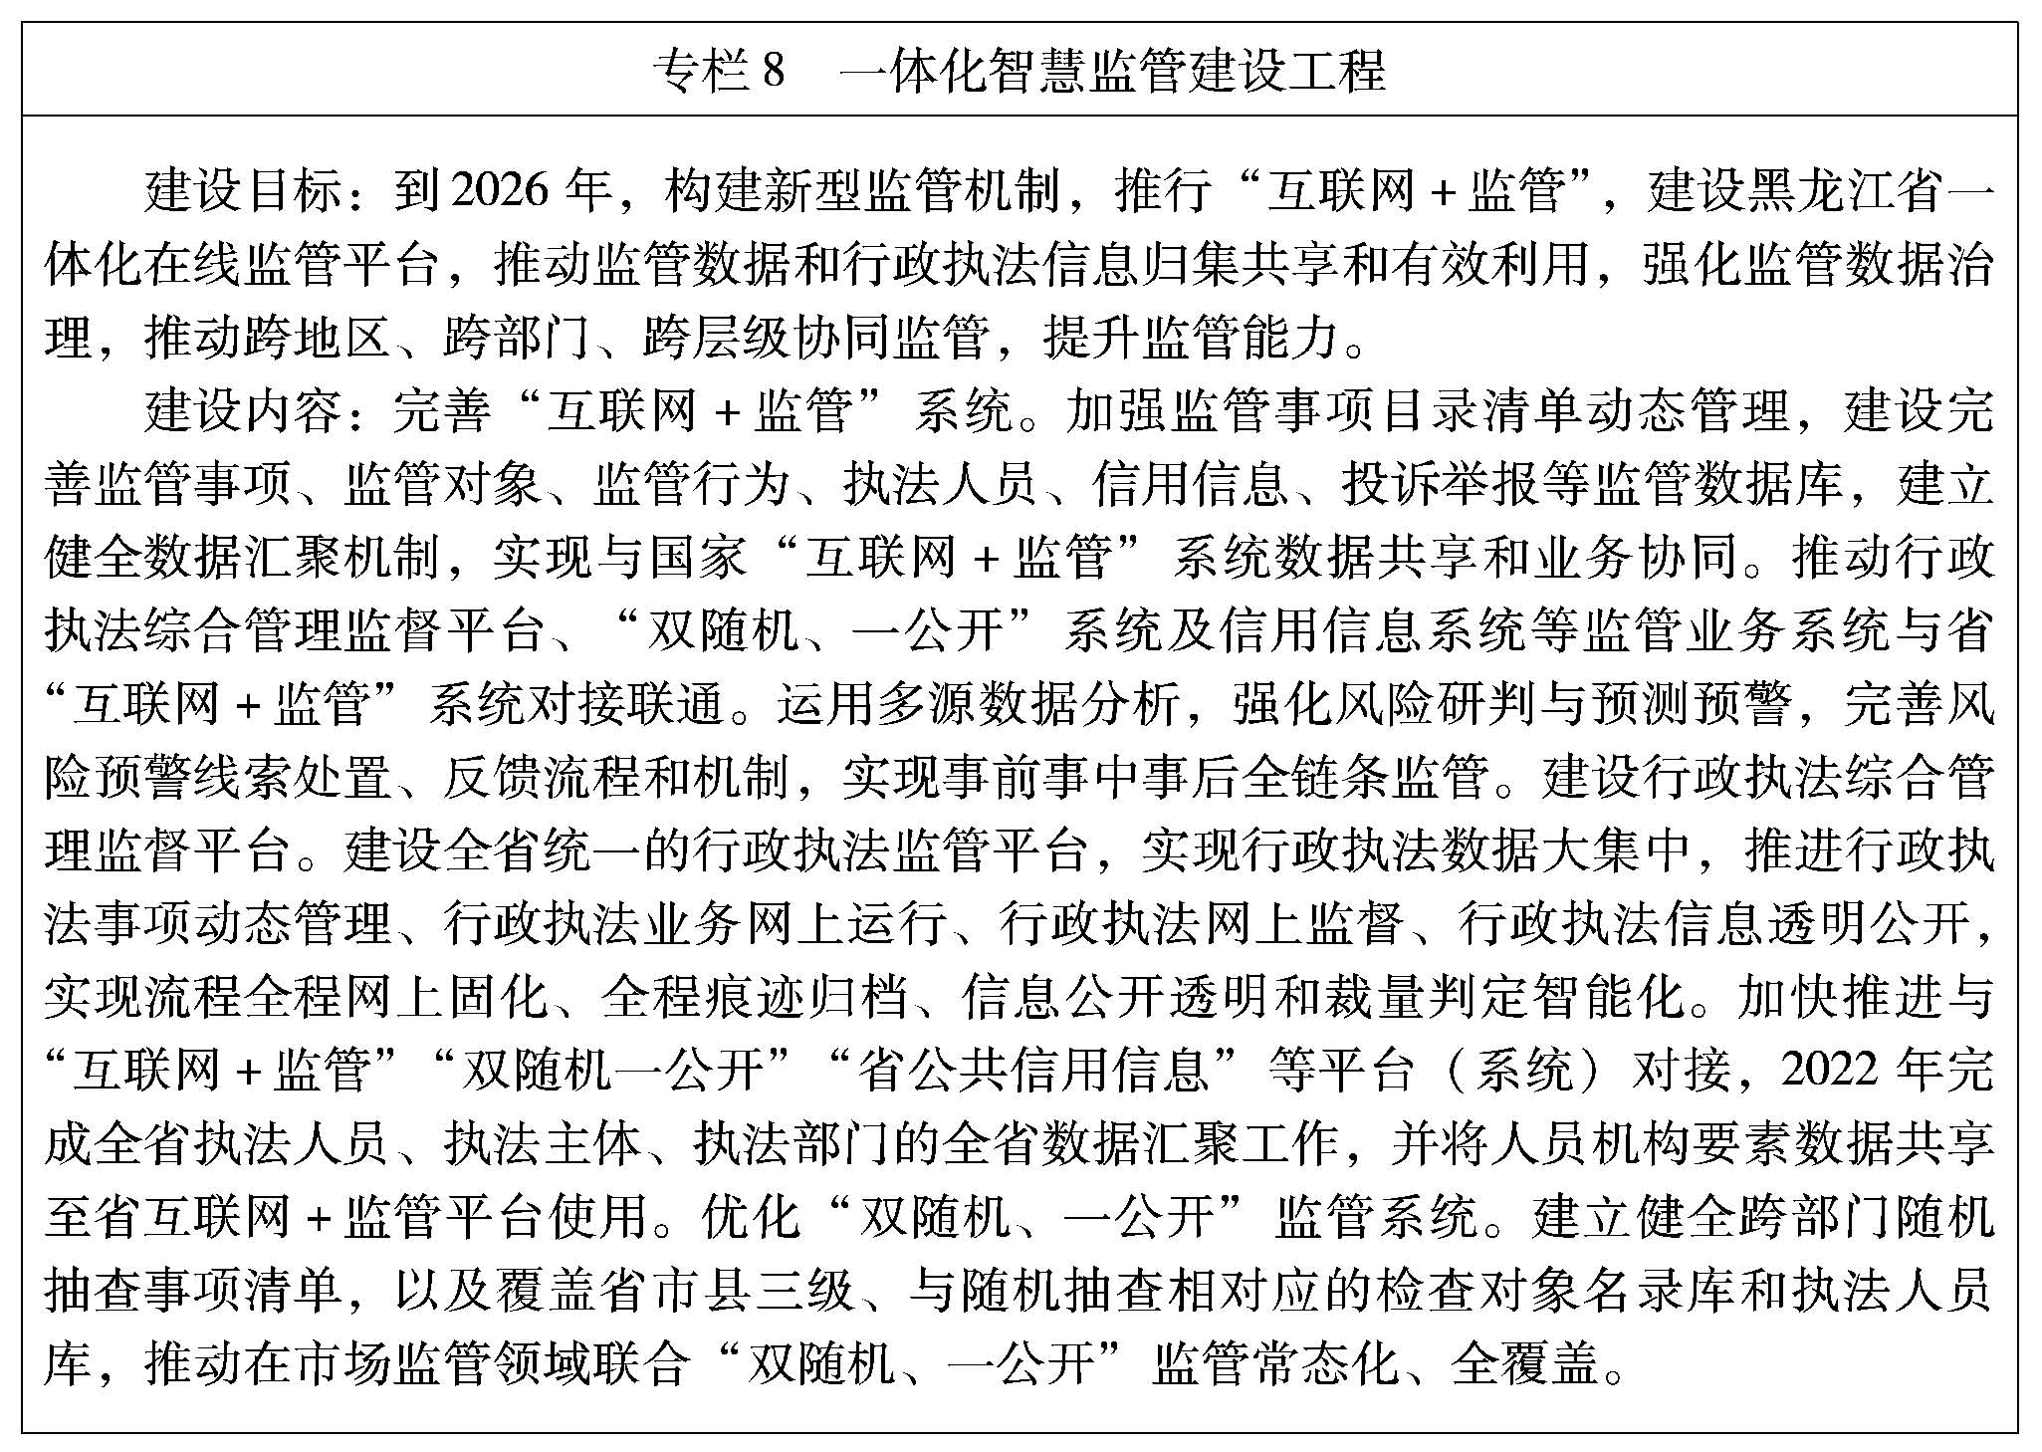

（三）构建数字化社会治理体系。
推动数字技术与社会治理深度融合，全力推进“数智警务”新生态建设，推进应急治理协同化建设，加强基层治理智慧化建设，形成“用数据服务、用数据监管、用数据治理、用数据创新”的社会治理新模式。〔责任单位：省公安厅、省应急管理厅和各市（地）政府（行署）〕


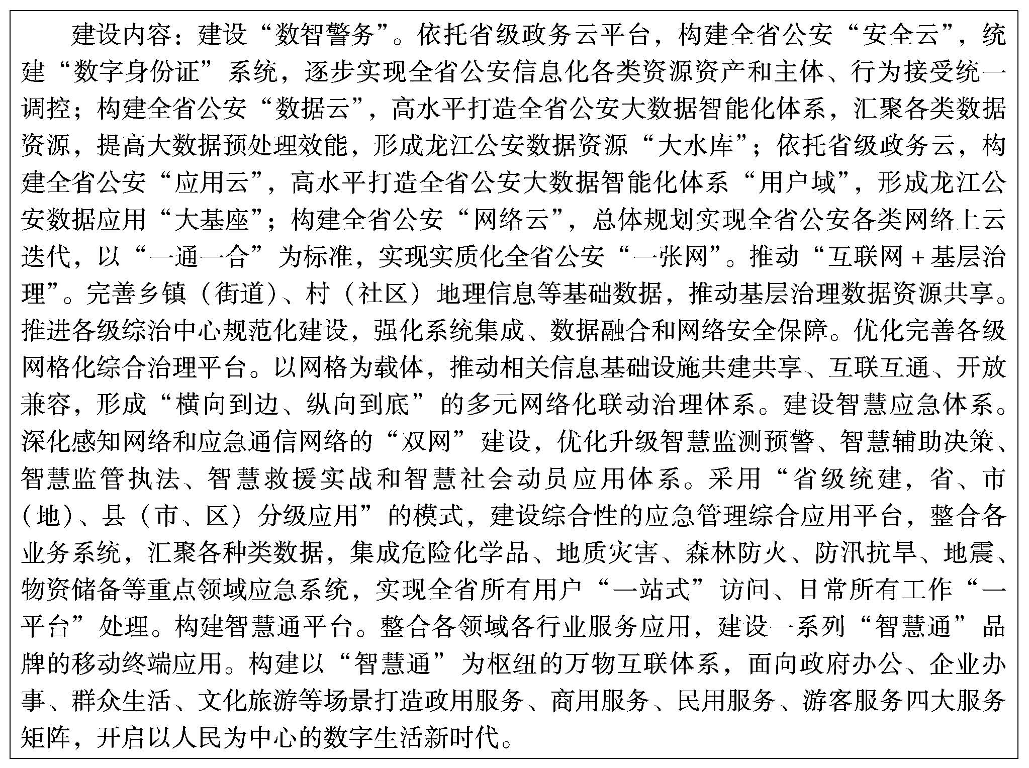

五、拓展数字生活信息服务业
（一）发展智慧教育产业。
推进“互联网+教育”大平台和教育专网建设。支持通用化教育云应用，升级网络学习空间，支撑泛在学习和掌上服务。支持和推广在线教育、远程教育等互联网教育新模式，扩大优质教育资源覆盖面，打造终身教育服务体系。创新教育服务业态，鼓励开发智能化、交互式在线教育产品和服务。建立数字教育资源平台共建共享机制。〔责任单位：省教育厅、省通信管理局和各市（地）政府（行署）〕

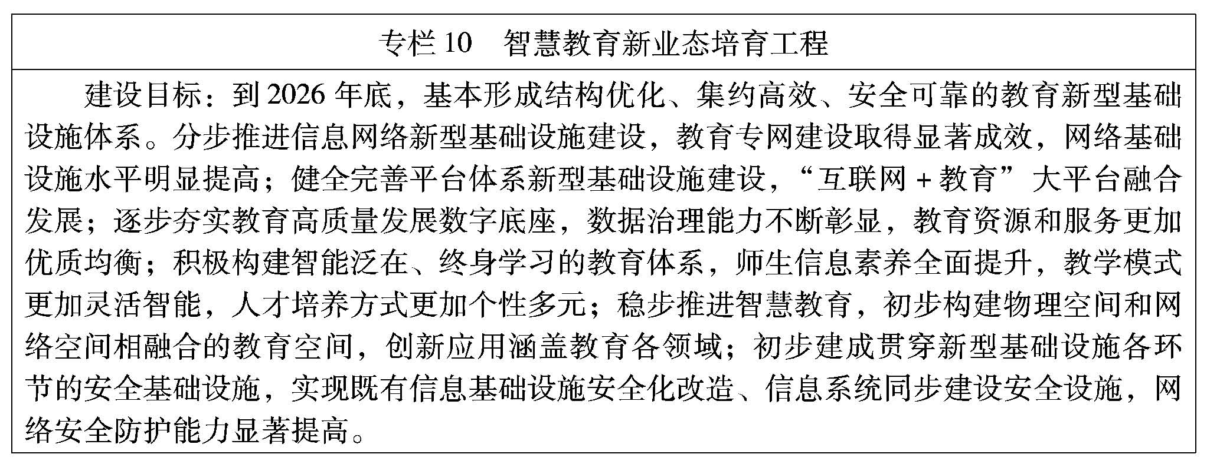

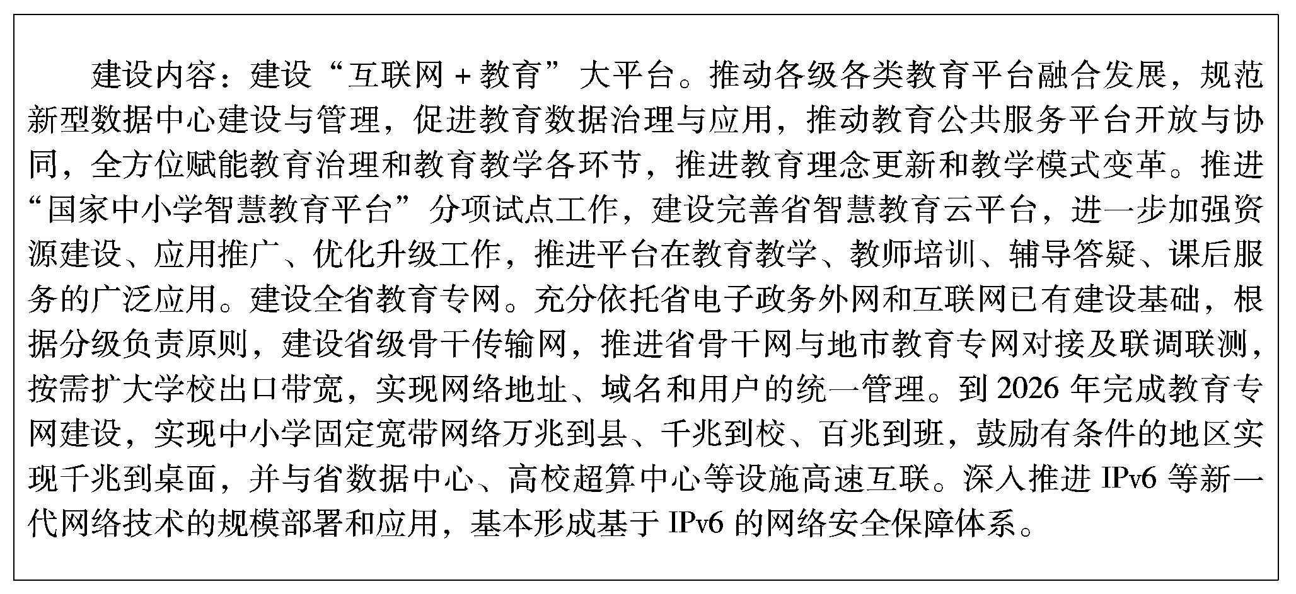
（二）发展智慧医养产业。
提升基层医疗卫生机构网络覆盖水平，实现二级以上医院专线网络100%覆盖，持续提升各级医疗卫生机构网络接入率。采用公众互联网接入的医疗卫生机构提速至100Mb/s以上，推动县级以上医院具备千兆接入能力。推进区域全民健康信息平台、卫生健康行业相关业务系统建设和互联互通，逐步实现区域医疗健康服务信息的共享应用和业务协同。大力发展“互联网＋医疗健康”，制定促进互联网医疗等新兴医疗服务发展的实施方案，加强互联网医院和智慧医院建设，促进互联网诊疗、远程医疗、互联网签约服务发展；推广“互联网+护理服务”模式，进一步扩大试点范围；推进黑龙江省传染病防控信息化系统升级改造和疫情防控系统应用，提高疫情防控信息化支撑能力。开展5G+医疗健康应用试点，培育可复制、可推广的5G智慧医疗健康新模式、新业态。推进“互联网+健康养老”建设，建设智慧养老综合服务平台，推进新技术在养老服务领域的融合应用。〔责任单位：省卫生健康委、省民政厅、省通信管理局和各市（地）政府（行署）〕

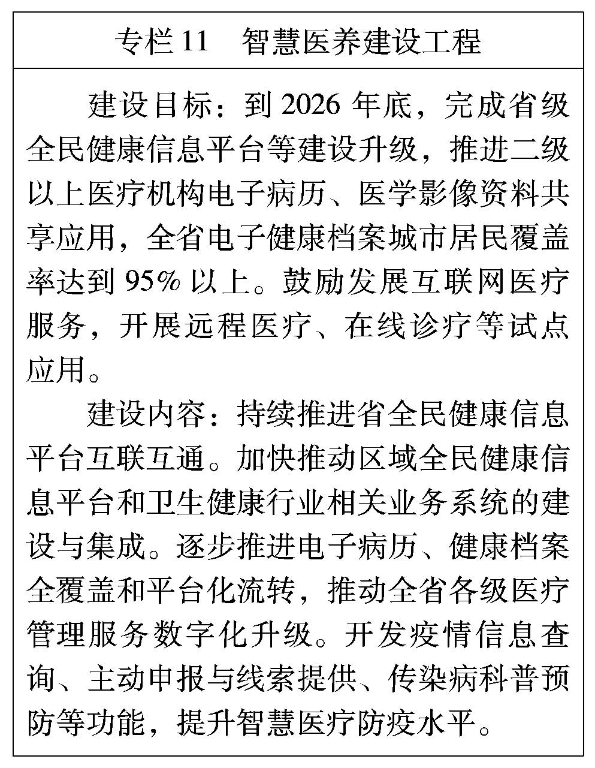

（三）发展特色智慧文旅产业。
建设智能交互、虚实交融、安全便捷的文旅数字基础设施，推动全省各级文化馆、博物馆、图书馆、体育馆等场所数字化、智能化升级。推进5G、VR/AR、4K/8K等技术在文化产业的应用，支持开发沉浸式体验项目，打造一批博物馆、美术馆数字化“沉浸式”“互动式”文化旅游示范项目。推广“趣龙江”手机APP应用，实现吃、住、行、游、购、娱等环节一机预定、一码通行、一键支付等智慧化服务功能，打造省智慧旅游平台升级版。充分挖掘龙江特色优质旅游资源，推进旅游产品和服务的数字化、平台化，打造一批国内知名的智慧生态旅游、冰雪旅游目的地。整合旅游数据资源，构建基于大数据的旅游市场精准营销和品牌推广体系，发展基于5G、AR/VR、全息投影等技术的沉浸式体验型旅游消费内容，突出冰雪游、森林游、边境游、湿地游、避暑游、康养游等主题，打造全国智慧生态旅游引领区。开展多层次对外交流，实施对日、俄、韩文旅交流计划，推进智慧旅游服务一体化等重大合作项目建设和平台对接，全面提升国际文旅产业服务水平。〔责任单位：省文化和旅游厅、省通信管理局和各市（地）政府（行署）〕

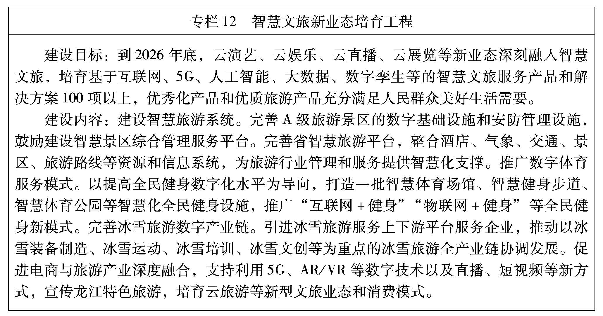

（四）壮大智慧供暖服务业。
推进传统供热体系数字化、智能化转型升级，加快智慧供热平台建设，进一步提高能源利用效率，促进供热节能减排。制定完善智慧供热建设验收、运行维护、效果评估、室温检测以及智能设备等相关标准或规范。结合节能效果、平台功能完善程度、智能分析水平、数据完备性与准确性、平台扩展性等指标建立项目综合评估机制。推广先进适用的新技术、新产品，推进智慧供热示范项目建设，叫响龙江“智慧供热”品牌。〔责任单位：省住建厅、省发改委、省财政厅、省工信厅、省科技厅、省市场监管局、省通信管理局、省广电局和各市（地）政府（行署）〕

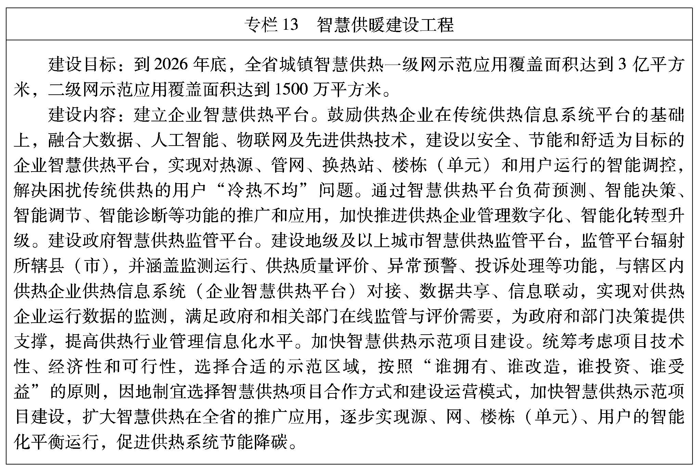

（五）积极培育智慧民生服务市场。
建设“幸福龙江”，推动互联网向出行、托育、家政、购物等重点民生服务领域渗透，培育线上线下相结合的社会服务新模式新体验，推动形成高质量数字生活服务供给市场。推进黑龙江省道路客运联网售票系统升级改造项目建设，实现全省道路客运联网售票手机购票和支付功能。鼓励互联网平台企业整合线下资源，发展定制承运、网约车、共享单车等新服务业态。积极推进智慧社区建设，以智慧化建设、改造为重点，以强化便民利民服务为目标，继续推进城乡社区综合服务设施建设，完善社区服务体系，推动社区服务智能化。打造便民生活服务圈，为居民提供一站式综合服务。探索打造一批智慧零售服务试点。按照国家政策积极适时推广数字人民币试点。〔责任单位：省交通运输厅、省民政厅、省商务厅等相关单位和各市（地）政府（行署）〕

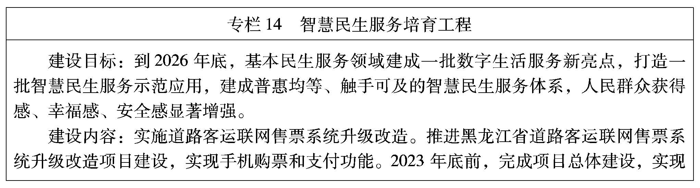
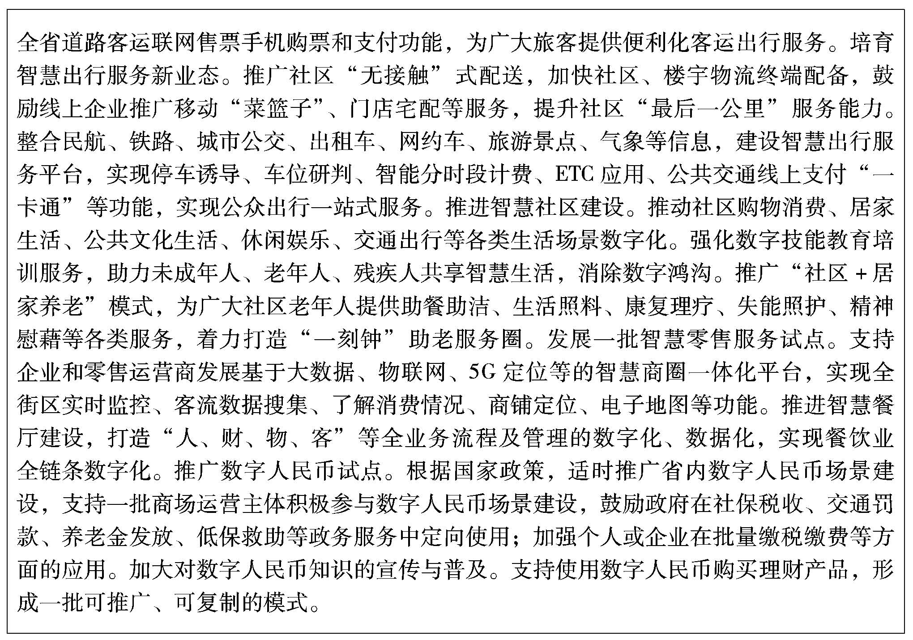

六、保障措施
（一）健全组织机制。由黑龙江省现代信息服务业工作专班负责具体工作，办公室设在省工信厅，统筹协调推进现代信息服务业发展重点目标任务落实，形成专班调度、专班推进、省市上下联动、部门横向协同的工作体系。建立清单管理制度，实行重点工作任务台账管理，压实责任单位主体责任，明确具体措施及完成时限。各市（地）参照省级模式建立专班，统一组织领导推进市（地）任务落实。
（二）落实政策扶持。2021年以来，省委、省政府高位出台了系列推动龙江振兴发展的鼓励政策、措施（包含资金支持），各责任部门和市（地）要及时广泛向企业和潜在投资者进行宣传，确保企业看得见、摸得着、用得上，为产业发展营造良好氛围。
（三）加强人才引培。加强干部队伍建设，优选讲政治、懂技术、敢担当、善创新的人才参与到专项行动方案推进中来。加快高端领军人才、急需紧缺人才的培养和引进力度，提升现代信息服务业从业者的整体素质和创新能力。支持高校、职业院校和重点龙头企业联合培育人才，形成支撑现代信息服务业创新发展人才体系。
（四）加大宣传推广。大力宣传智慧教育、智慧医养、智慧文旅、智慧供暖、智慧民生服务等重点热点领域的典型案例，支持举办现代信息服务业大型会展，推动我省现代信息服务业不断迈上新台阶，进入新行列。

